公營博物館商店經營之探討
一、法國巴黎羅浮宮博物館
羅浮宮博物館為國家級博物館，其商業活動委託法國國立博物館聯合會(The Réunion des musées nationaux，RMN)經營，該會負責經營博物館商店及協同各館開發製作商品：
國立博物館聯合會於1895年創立，屬於公務機關，由法國博物館司管轄，原始設置功能為接受藝術品捐贈，並運用捐贈款購買典藏品，當時每年接受政府補助經費32萬元法郎，俟實施行銷複製品之策略，以及1922年立法通過博物館得酌收門票收入後，逐步建立起其財務自主性。該組織目前員工約1千名，其中約100名進駐羅浮宮處理博物館商店之營運。
羅浮宮博物館商業活動包括圖像授權、策略合作、商品開發與銷售等，透過博物館聯合會進行文化商品行銷，並採取大量製作及全國性通路，大幅降低商品開發成本。此外，博物館聯合會亦籌劃羅浮宮相關文化活動及與外界合作辦理之展覽，藉以行銷文化商品。
博物館商品類別包括出版品、多媒體影像資料庫及從精品複製、裝飾至日常生活各類多樣化文物商品。2011年度商店收入6,100萬歐元，占博物館總收入1億4,300萬歐元之43％，政府補助收入2,200萬歐元，占總收入15％(詳附圖1)。

附圖1：巴黎羅浮宮博物館2011年度營運收入百分比圖
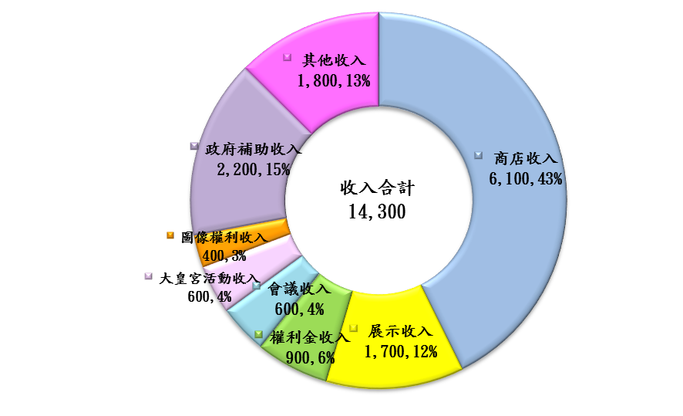
單位:歐元萬元；％
※註:1.資料來源，依羅欣怡、陳德宇(102.03.22)，法國國家博物館聯合會（Ré union desmusées nationaux）暨博物館商品大展（museum expressions）參訪報告第25-26頁資料繪製。

陳慧玲編譯(88.10)。法國國立博物館聯合會的組織與功能。博物館學季刊第13卷第4期頁72-75。
羅欣怡、陳德宇(102.03.22)。法國國家博物館聯合會（Réunion desmusées nationaux）暨博物館商品大展（museum expressions）參訪報告頁25-26。

